ΘΕΜΑ 1
Οι συνολικές απώλειες ενέργειας από την υδροληψία έως την αρχή (ανάντη) της γραμμής εφαρμογής είναι 19 m. H στάθμη της ελευθέρας επιφανείας νερού στην υδροληψία (Δ) είναι 17 m βαθύτερα από την αρχή της γραμμής εφαρμογής στο μελετώμενο αγροτεμάχιο που είναι και το δυσμενέστερο από ενεργειακής πλευράς (Β). Να προσδιοριστεί το απαιτούμενο ύψος αντλίας. Να αιτιολογηθεί κάθε εξίσωση. Απαιτούμενο ύψος πίεσης στο L=28 m.
Απώλειες στον αγωγό αναρρόφησης , +1 m
Δ
L=B
αντλία

ΑΔΕ: Η_{Δ} + H_{Α} = H_{Β} + $Σh_{f_{Δ→B }}⇒$
z_{Δ +} H_{Α} = $\left(z_{B}+ \frac{p_{B}}{ρ ⋅g}\right)+ Σh_{f_{Δ→B }}⇒$
H_{Α} = ( z_{Β}- z_{Δ} ) + $Σh_{f_{Δ→B }}+$Η_{L} $(=\frac{p_{B}}{ρ ⋅g})⇒$
H_{Α} = 17+19+28+1
(Ατυχώς ο Καθ. Τσακίρης στο έξοχο κατά τα άλλα βιβλίο του συμβολίζει ως Η_{L} το ύψος πίεσης επιτρέποντας μία παρανόηση με την ενέργεια . Η ενέργεια στο Β, με αμελητέα κινητική ενέργεια , είναι το ύψος πίεσης και το ύψος θέσης: $\left(z_{B}+ \frac{p_{B}}{ρ ⋅g}\right)$, Η_{L} $(=\frac{p_{B}}{ρ ⋅g})$

ΘΕΜΑ 2
Συνθήκη
r$≤if=16\frac{mm}{hr}$ (για να μη λιμνάζει το νερό) άρα επιλέγω
εκτοξευτήρα: $S_{s}x S_{L}=12 x 15$ (τον αμέσως επόμενο)
Παροχή = 2,59 m³/s
Διάμετρος = 31m
Ένταση εφαρμογής = 14,5 mm/hr = r

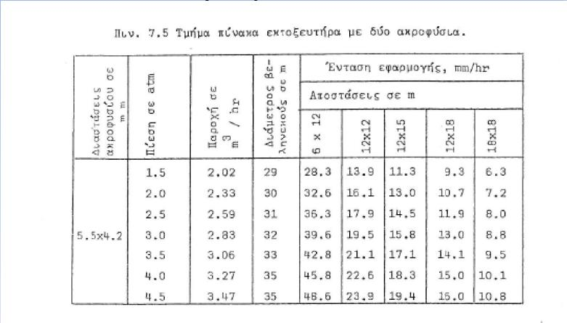

ΘΕΜΑ 3
Δίνεται σκαρίφημα φυσικού εδάφους για την τριτεύουσα:
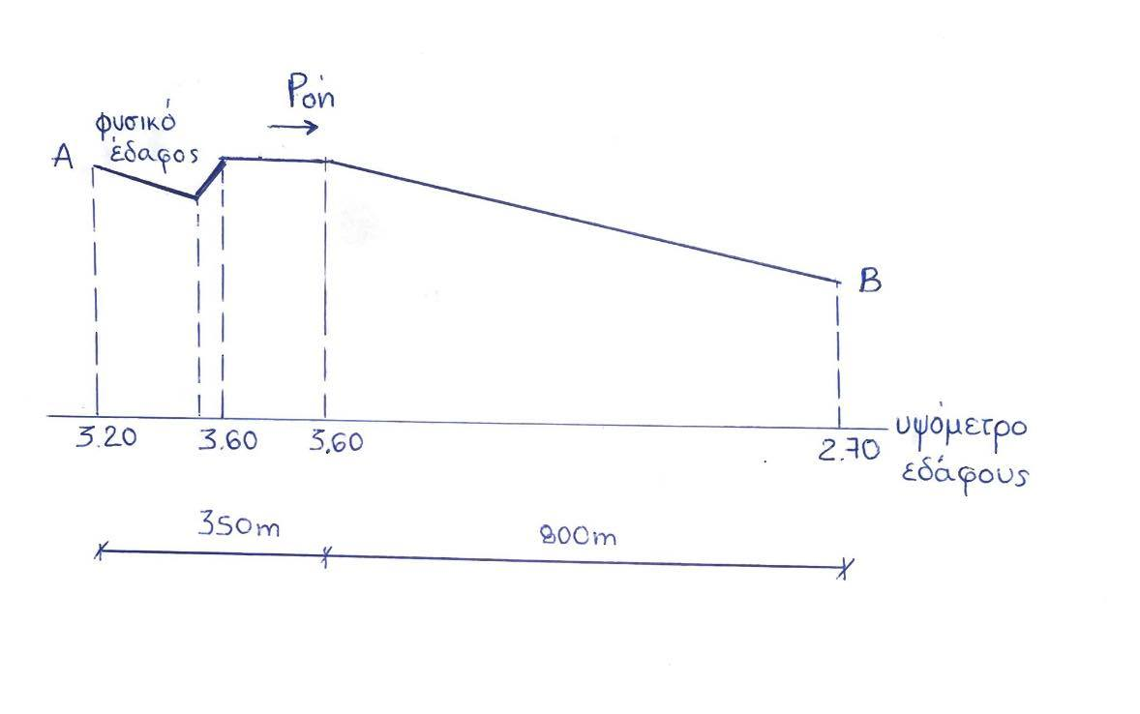
Να σχεδιαστεί τριτεύουσα q = 60 l/s
Να σχεδιαστεί η δευτερεύουσα που υδροδοτεί την τριτεύουσα, αν Q= 0,12 m³/s, S_{o} = 0,0008
Να προσδιοριστεί η ελεύθερη επιφάνεια της δευτερεύουσας
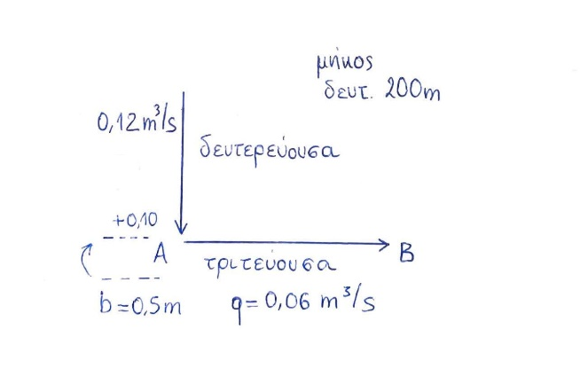
Ξεκινώ από την κατάντη τριτεύουσα
Έχω δύο κλίσεις-δύο επιλύσεις.

Υψόμετρο στάθμης νερού ελευθέρας επιφανείας στο δύσκολο σημείο:
Η_{Γ} = υψόμετρο εδάφους + 0,15 $⇒$
Η_{Γ} = 3,60+ 0,15 $⇒$
Η_{Γ} = 3,75 m

ΑΓ
Έχω ανάστροφη κλίση εδάφους. Επιλέγω μία ήπια κλίση (για ελάχιστα χωματουργικά) άρα μεγάλης διάστασης καναλέτο: Έστω κλίση πυθμένα 0.002 και (μεγάλο) καναλέτο τύπου 250, άρα βάθος ροής 42 cm
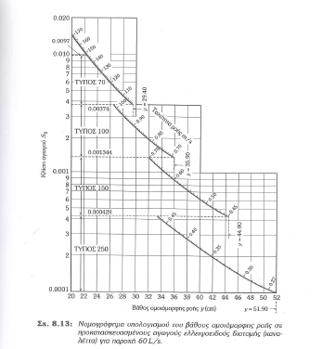
Στο σημείο Α (στάθμη ελευθέρας επιφανείας ανάντη) :
Η_{Α} = 3,75 + 350 ⋅ 0,002 +0,10 $⇒$
Η_{Α} = 3,92 m
Ο πυθμένας είναι στο Α: 3,92-0.42 m
Ο πυθμένας είναι στο Γ: 3,75-0.42 m

ΓΒ
επιλέγω μία κλίση 0.001 που είναι κοντά στην κλίση του φυσικού εδάφους ΚΑΝΑΛΕΤΟ ΤΥΠΟΥ 150:
Η_{Β} = 3,75 – S_{o} ⋅ ΔL $⇒$
Η_{Β} = 3,75 – 0,001⋅800 $⇒$
Η_{Β} = 3,67 m

Για τη δευτερεύουσα: S_{o} = 0,0008 - τραπεζοειδή:
Q= 0,12 m³/s
S_{o} = 0,0008
n = 0.015
b= 0,5 m
Άρα $\overline{f_{n}}$ = 0,404 $⇒$ $\frac{y_{n}}{b}=0,56 ⇒$ y_{n} =0,28 $≈0,30 m$ (πραγματικό βάθος ροής)
Για n’ = 0,012: $\overline{f_{n}} =0,32 ⇒\frac{y_{n}^{'}}{b}=0,48 ⇒y_{n}^{'}=0.24 m$ (για ασφάλεια)
Και $\overline{f_{c}} =0,24 \frac{y_{c}}{b}=0,32 {⇒y}_{c}=0,16m$(κρίσιμο βάθος)
ΈΛΕΓΧΟΣ: $y_{n}^{'}>y_{c}$
Συνεπώς η ροή είναι υποκρίσιμη
Υγρή διατομή: Α = (b+z ⋅y_{n}) ⋅ y_{n} = 0,29 m²
V= $\frac{Q}{A}=\frac{0,12}{0,29}⇒V=0,41$m³
Για Q=0,12 m³/s $⇒$ Πλάτος στέψης αναχώματος = 60 cm, υψόμετρο στέψεως αναχώματος= 7,92 + 0,38 = 8,3 m
Περιθώρια : f= 0,38 ε=0,18 α=f-e= 0,12
